Правильно написанная научная статья состоит из нескольких обязательных блоков. Убедитесь, что они есть в вашей работе.

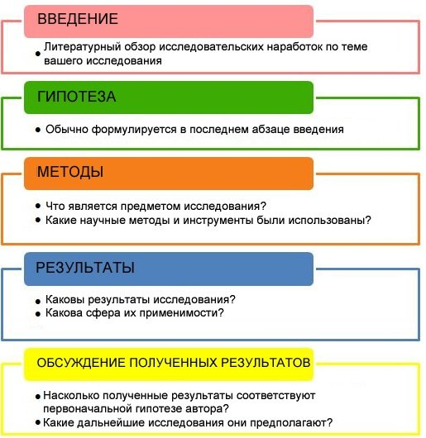

Структура статьи не ограничивается только указанными блоками, но и другими элементами (детальнее читайте ниже).

Элементы и структура статьи

Авторам следует проверить требования конкретного журнала на предмет необходимых дополнительных разделов.

1. **Заголовок**: должен быть лаконичным, точным и содержательным. Заголовки зачастую используются поисковыми службами и информационно-поисковыми системами. Они должны содержать слова, которые могут искать читатели. По возможности следует избегать использования сокращений и формул.
2. **Имена авторов и принадлежность к организации**: полностью укажите имя, принадлежность к организации (где фактически была выполнена работа) и контактные данные для каждого из авторов. Выделите фамилии и уточните двойные имена авторов. Укажите принадлежность авторов к организации и их контактные данные под именами.
3. **Автор, отвечающий за переписку:**укажите, кто будет заниматься обработкой корреспонденции на всех этапах процесса рецензирования и после публикации. Укажите адрес email, почтовый адрес и номер телефона (включая код страны и региона). Указанный автор ответственен за поддержание актуальности приведенных данных.
4. **Аннотация**: подготовьте лаконичное заявление о целях исследования, выполненной работе и выводах. Аннотация должна носить самодостаточный характер. Не включайте информацию общего или справочного характера, которая должна быть указана во введении, сокращения или ссылки. Включите в аннотацию ключевые слова из заголовка и предметной области для повышения эффективности при поиске online.
5. **Ключевые слова**: включите ключевые слова для индексирования и онлайн-поиска. Ключевые слова должны описывать содержание статьи и включать ключевые фразы из предметной области. Избегайте общих терминов, таких как: ‘коррозия’, ‘неврологический’ и ‘ономастика’.
6. **Список символов**: укажите список символов, которые могут оказаться полезными для читателя.
7. **Введение**: обобщите имеющиеся знания по теме, включая литературный обзор предыдущих работ в отрасли наряду с заявлением о целях и мотивации написания данной работы.
8. **Экспериментальные методы:** в необходимых случаях опишите применяемые методы достаточно подробно, чтобы позволить другим воспроизвести работу. Если подробное описание приводится в ссылке, читатели должны быть в состоянии уловить суть принципов метода без обращения к другим источникам. Необходимо предоставить полное подробное описание используемых материалов и оборудования.
9. **Результаты и обсуждение**: представьте описание результатов в общем виде или по отдельности. Авторы должны провести критическое обсуждение и интерпретировать, а не просто описать полученные результаты. Для пояснения результатов следует использовать изображения, однако, постарайтесь не дублировать информацию, приведенную в таблицах и на рисунках. Дополнительная информация может быть предоставлена в виде вспомогательного материала. При необходимости включите данные о стандартных ошибках или строки ошибки.
10. **Выводы**: приведите краткое заключение о проведенном исследовании. Выводы не  должны содержать информацию, не встречающуюся где-либо еще в рукописи.
11. **Выражение признательности**: укажите подробные сведения о лицах и организациях, внесших вклад в работу, а также информацию, требуемую финансирующими органами. В раздел с Благодарности также может быть включена информация об авторских правах, являющаяся чересчур объемной для включения в какой-либо другой раздел рукописи, а также другие сведения (такие как тот факт, что рукопись основана на материалах лекции или презентации конференции).
12. **Приложения**: используйте их для предоставления дополнительной информации,  размещения таблиц или математических выводов. Ссылки в приложениях должны быть объединены ссылками, размещенными в основном тексте статьи, в одном списке. Таблицы и рисунки должны быть пронумерованы: A1, A2, A3...
13. **Ссылки**: приведите полный список цитируемых литературных источников в рукописи, созданной специально для круга читателей журнала. Отформатируйте ссылки в соответствии со стилем журнала.
14. **Подписи к рисункам и таблицам**: убедитесь, что каждый рисунок или таблица снабжены подписями. Укажите подписи отдельно в конце рукописи. Подпись должна включать краткий заголовок (не на самом рисунке) и описание. Постарайтесь разместить на рисунке минимальное количество текста, необходимое для расшифровки всех используемых символов и аббревиатур.
15. **Рисунки**: прикрепите отдельные файлы в высоком разрешении для каждого из рисунков. Подробная информация о подготовке изображений доступна в индивидуальных инструкциях журнала для авторов. Не встраивайте рисунки в текст рукописи. Если рисунок воспроизводится или размещается по материалам другой работы, это должно быть четко указано в подписи, а также должна быть приведена соответствующая ссылка наряду с любыми другими указаниями на авторство, как того может потребовать владелец авторских прав. Для получения более подробной информации, пожалуйста, используйте наше руководство по получению разрешений.
16. **Таблицы**: последовательно пронумеруйте таблицы в соответствии с порядком их появления в тексте.  Избегайте вертикальных линеек. Таблицы могут быть размещены в тексте или собраны вместе в конце рукописи.
17. **Дополнительный материал**: разместите дополнительный материал (например, массивы данных, модели, анимации ил и видео), расширяющий содержание и значимость статей. Дополнительный материал предназначен для обоснования аргументов, выдвигаемых в статье, он не должен содержать ссылки на какие-либо другие работы или содержать обсуждения или выводы, выходящие за рамки содержания статьи. Подробная информация о подготовке, использовании и представлении дополнительных данных приведена в индивидуальных инструкциях журнала для авторов.